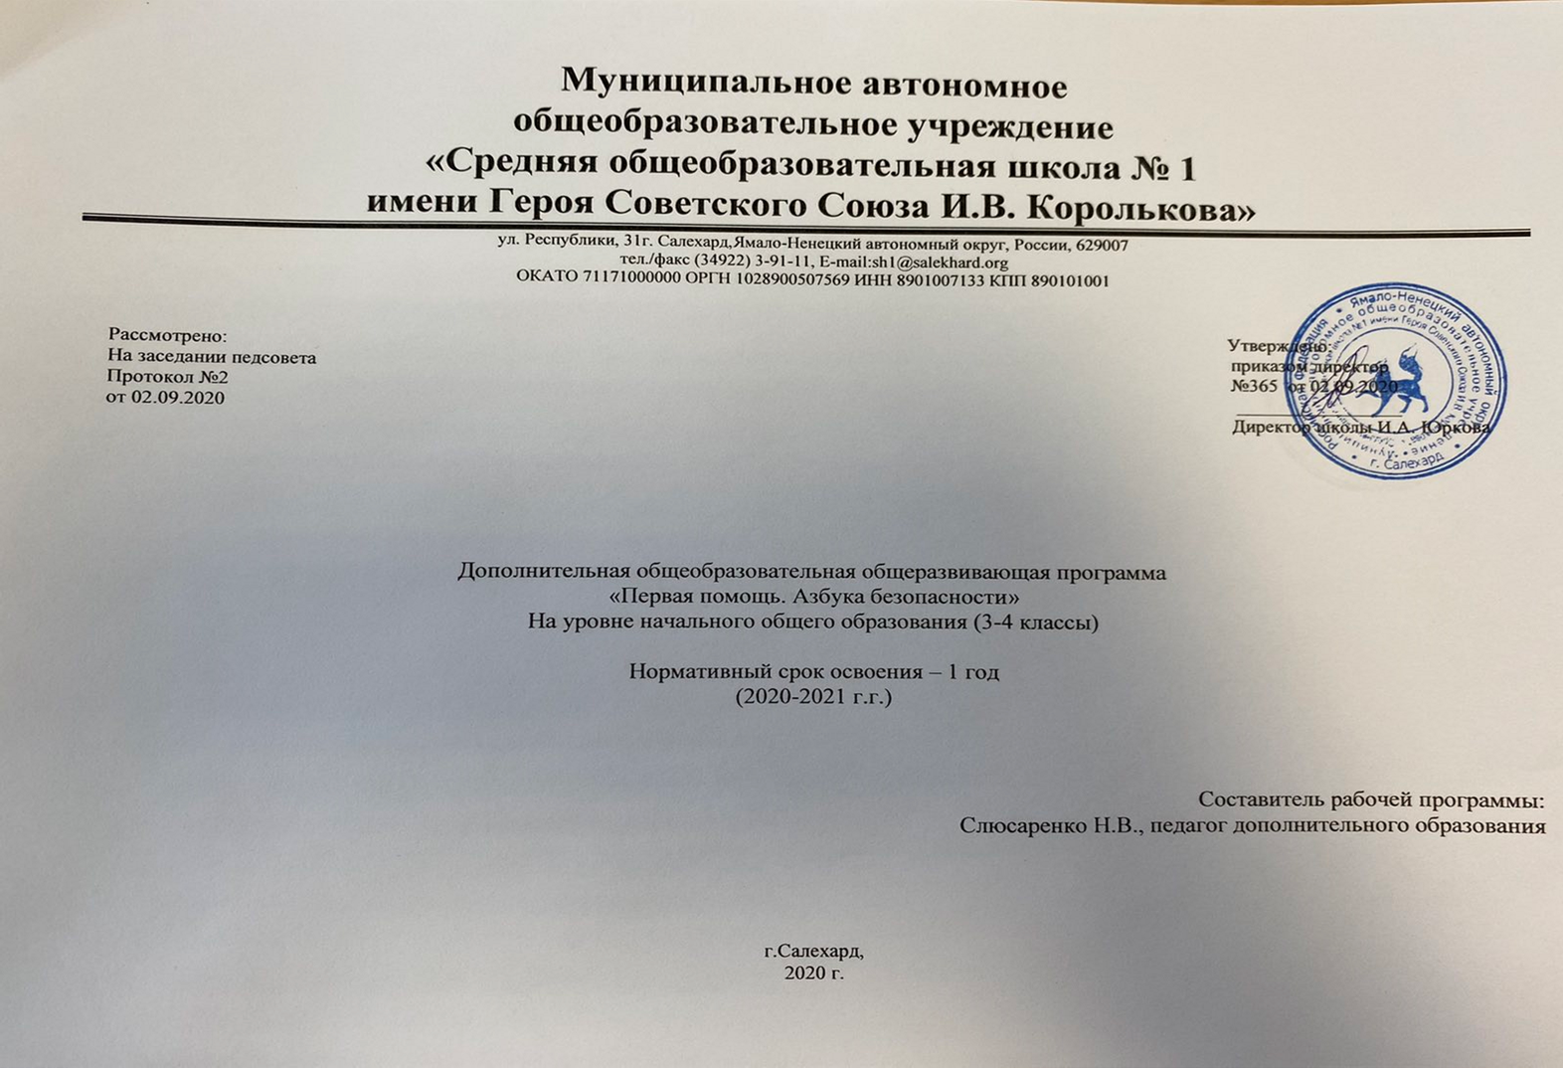
Паспорт программы
Возраст учащихся, на которых рассчитана программа: от 10 до 12 лет (4–5 класс).
Срок реализации (продолжительность образовательного цикла): 1 год.
Режим занятий: 2 раза в неделю.
Количество учащихся в учебной группе: до 15 учащихся.
Количество часов в год: 70 часов.
Цель программы: развитие личности ребенка через обучение его безопасному поведению на дорогах
Результат обучения по программе – учащийся сможет:
- Владеть базовыми знаниями по правилам дорожного движения;
- Знать правила оказания первой доврачебной помощи;
- Фигурно водить велосипед, преодолевать на велосипеде искусственные и естественные препятствия.

Пояснительная записка.
Дополнительная образовательная программа "Безопасное колесо" разработана для ознакомления детей в возрасте 10–12 лет с действующими правилами дорожного движения с проведением учебно-тренировочных занятий. Обучение предусматривает применение проблемного раздаточного материала, использование компьютерных обучающих программ в классе информационных технологий, вождение велосипеда, преодоление на велосипеде различных препятствий, экскурсии к проезжей части. Занимаясь в детском объединении воспитанники приобретают практические навыки вождения велосипеда, и теоретические знания по правилам дорожного движения. Экскурсии к проезжей части помогают на практике рассматривать дорожно-транспортные ситуации. Закончив обучение по данной программе дети уверенно будут чувствовать себя на проезжей части.
Программа социально-педагогического направления деятельности рассчитана на 1 год обучения.
Программа курса “Безопасное колесо” разработана в рамках Федерального закона “О безопасности дорожного движения”, закона Российской Федерации “О безопасности”, “Правила безопасного поведения учащихся на улицах и дорогах”.
Среди всех опасностей особо стоит проблема безопасности дорожного движения. В списке причин гибели людей от несчастных случаев первую строчку твердо занимает дорожно-транспортный травматизм.
Каждый год свыше 20 тысяч детей в возрасте до 16 лет становятся участниками дорожно-транспортных происшествий. Количество погибших ежегодно увеличивается, свыше 80% из общего числа пострадавших детей становятся инвалидами. Анализ дорожно-транспортных происшествий выявил низкий уровень подготовки участников дорожного движения, отсутствие системы непрерывной подготовки к безопасному поведению в дорожном движении. К сожалению изучения Правил дорожного движения (ПДД) в полной мере не воспитывает детей к безопасному поведению на дорогах. Воспитание полноценного участника дорожного движения способствует формированию транспортной культуре и выработку правильных навыков и привычек поведению на проезжей части, на что и нацелен данный курс.
Программа обучения предусматривает теоретическую и практическую часть.
В теоретическую программу входит: изучение правил дорожного движения с применением проблемного раздаточного материала, макета проезжей части, а также с использованием образовательных программ в классе информационных технологий.
Практическая часть состоит: вождение велосипеда, фигурное вождение велосипеда, преодоление на велосипеде различных препятствий, экскурсии к проезжей части.
Учебно-тренировочное занятие строится с учетом психологических, физиологических особенностей детей: первая часть занятий включает двигательную нагрузку (вождение велосипеда), вторая часть изучение теоретического материала. В учебно-тренировочном занятии учащиеся используют личные велосипеды.
Цель программы: развитие личности ребенка через обучение его безопасному поведению на дорогах.
Задачи программы:
Обучающие:
- Познакомить с историей правил дорожного движения
- Научить правилам дорожного движения и особенностям восприятия дорожной обстановки;
- Совершенствовать навыки ориентировки на дороге
- Формировать умение безопасного поведения в различных дорожно-транспортных ситуациях;
- Обучить фигурному вождению велосипеда.
Развивающие:
Развивать мотивационно-поведенческую культуру ребенка в условиях общения с дорогой.
- Развивать дорожную грамотность детей.
Воспитательные:
- Воспитывать безопасную личность;
- Воспитывать чувство ответственности детей за свое поведение на дорогах.
Прогнозируемые результаты обучения
К концу обучения дети будут знать:
- историю возникновения ПДД;
- дорожные знаки;
- сигналы светофора;
- виды транспорта;
- причины ДТП;
- правила движения на велосипеде;
- правила движения по дороге;
- как оказывать первую доврачебную помощь.
К концу обучения дети будут уметь:
- ориентироваться в дорожных ситуациях;
- оценивать свое поведение на дороге;
- объяснить товарищу правила поведения на дороге;
- фигурно водить велосипед, преодолевать на велосипеде естественные и искусственные препятствия;
- оказывать первую доврачебную помощь.
Контроль за результативностью учебного процесса.
В процессе обучения по программе проводятся разные виды контроля за результативностью усвоения программного материала.
Текущий контроль проводится на занятиях в виде наблюдения за успехами каждого учащегося.
Периодический контроль проводится по окончании изучения каждой темы в виде викторин и конкурсов.
Планируется участие воспитанников детского объединения в конкурсе "Безопасное колесо" (на окружном этапе).
В качестве итогового контроля в конце учебного года проводятся занятия на поиск решения ситуационных задач, а также итоговое занятие на компьютерном тренажере по ПДД.
Содержание программы.
Вводная тема.
Знакомство с группой.
Организационные вопросы.
Техника безопасности.
Планы на текущий учебный год.
Ознакомление с образовательной программой.
Практика: Просмотр фото- и видеоматериалов.
История правил дорожного движения.
История транспорта. Исторические этапы становления правил дорожного движения.
Практика: Просмотр фото- и видеоматериалов.
Участники дорожного движения.
Водитель. Обязанности водителя.
Пешеход. Обязанности пешехода.
Пассажиры. Обязанности пассажиров.
Практика: Решение ситуаций и упражнения на компьютерном тренажере.
Просмотр фото- и видеоматериалов.
Транспортные средства и правила движения.
Виды транспортных средств. Применение аварийной сигнализации и знака аварийной остановки. Начало движения, маневрирование. Повороты, развороты и движение задним ходом. Скорость движения. Остановка, стоянка, вынужденная остановка. Проезд перекрестков. Пешеходные переходы и места остановок маршрутных транспортных средств. Движение через железнодорожные пути. Движение по автомагистралям. Движение в жилых зонах. Приоритет маршрутных транспортных средств. Пользование внешними световыми приборами и звуковыми сигналами. Буксировка механических транспортных средств.
Практика:
Игра “Регулировщик”. Практическая работа с макетом проезжей части.
Решение ситуаций и упражнения на компьютерном тренажере.
Просмотр фото- и видеоматериалов.
Дорожная разметка.
Дороги и их элементы. Проезжая часть. Разделительная полоса. Полоса движения. Тротуар. Прилегающие территории. Перекрестки. Населенные пункты. Расположение транспортных средств на проезжей части. Движение транспортных средств по тротуарам, обочинам и пешеходным дорожкам. Интервал и дистанция. Полоса торможения и разгона.
Практика:
Практическая работа с макетом проезжей части.
Решение ситуаций и упражнения на компьютерном тренажере.
Просмотр фото- и видеоматериалов.
Дорожные знаки.
Средства организации и регулирования дорожного движения, светофоры автомобильные, железнодорожные, пешеходные. Предупреждающие знаки. Знаки приоритета. Предписывающие знаки. Информационно-указательные знаки. Знаки сервиса. Знаки дополнительной информации. Обгон и встречный разъезд. Места, где остановка запрещена. Места, в которых стоянка запрещена.
Практика:
Решение ситуаций и упражнения на компьютерном тренажере.
Вождение велосипеда.
Дополнительные требования к движению велосипедов и мопедов. Пешеходные светофоры для велосипедистов.
Практика: Фигурное вождение велосипеда.
Преодоление на велосипеде естественных препятствий.
Преодоление на велосипеде искусственных препятствий.
Основы оказания первой доврачебной помощи.
Первая доврачебная помощь. Приемы оказания доврачебной помощи. Понятие о травмах и объеме первой помощи. Раны и кровотечение. Травматический шок. Синдром длительного сдавливания. Правила наложения повязок при ранении и кровотечении. Закрытые травмы. Повреждение головы и лица. Повреждение груди. Повреждение органов брюшной полости. Повреждение позвоночника. Повреждение конечностей. Электро-травма. Ожоги. Обморожение. Искусственное дыхание и наружный массаж сердца.
Практика:
Первая помощь при травмах.
Первая помощь при травматическом шоке.
Первая помощь при синдроме длительного сдавливания.
Первая помощь при электро-травме, ожоге и обморожении.
Искусственное дыхание и наружный массаж сердца.
Просмотр фото- и видеоматериалов.
Организация, подготовка, проведение, участие в конкурсных мероприятиях.
Организация, подготовка, проведение викторин и конкурсов в детском объединении:
- викторина "Знатоки Правил дорожного движения";
- викторина “Дорожные знаки”;
- конкурс “Юные инспектора дорожного движения”;
- конкурс "Скорая помощь на дороге".
Подготовка и участие в конкурсных мероприятиях различного уровня.
Итоговое занятие.
Подведение итогов года. Награждение грамотами за успешное окончание учебного года.
Методическое обеспечение программы.
Для решения поставленных задач применяются следующие методы обучения:
- Наглядно-иллюстративный;
- Коллективный (дети учатся помогать друг другу в работе, обмениваться опытом).
Учебно-методическое обеспечение программы
- Дидактические материалы и наглядные пособия.
- Велосипеды (личные).
- Аптечка.
- Инвентарь по фигурному вождению велосипеда.
- Знаки правил дорожного движения.
- Макет проезжей части.
- Экзаменационные билеты для приема теоретических экзаменов и комментарий к экзаменационным билетам “А”, “В”.
- Компьютерная программа приема экзаменов по ПДД.
- Фото и видео материалы.
Условия реализации программы
Для реализации данной программы необходимо:
- Наличие спортивной площадки;
- Компьютерный класс,
- Класс для теоретических занятий.
Календарно-тематический план
зан.
Тема занятия

Всего: 70

 | Тема | Общее кол-во часов | Теория | Практика
 | Вводное занятие. Знакомство с группой. Организационные вопросы.  Техника безопасности.  Планы на учебный год. | 2,5 | 1 | 1,5
 | История возникновения правил дорожного движения | 2,5 | 1 | 1,5
 | Участники дорожного движения | 2,5 | 1 | 1,5
 | Транспортные средства. Виды транспортных средств. Расположение транспортных средств на проезжей части | 2,5 | 1 | 1,5
 | Дороги и их элементы, прилегающие территории, перекрестки, населенные пункты | 2,5 | 1 | 1,5
 | Экскурсия «Улицы нашего города » | 2,5 | 1 | 1,5
 | Средства организации и регулирования дорожного движения, светофоры автомобильные, железнодорожные, пешеходные. | 2,5 | 1 | 1,5
 | Игра «Регулировщик» | 2 | 1 | 1
 | Применение аварийной сигнализации. Применение знака аварийной остановки | 2 | 1 | 1
 | Начало движения, маневрирование. Повороты, развороты и движение задним ходом. | 2 | 1 | 1
 | Проезд перекрестков. | 2 | 1 | 1
 | Пешеходные переходы и места остановок маршрутных транспортных средств. | 2 | 1 | 1
 | Движение через железнодорожные пути. Движение по автомагистралям. Движение в жилых зонах. | 2 | 1 | 1
 | Движение транспортных средств по тротуарам, обочинам и пешеходным дорожкам. | 2 | 1 | 1
 | Интервал и дистанция. Полоса торможения и разгона.  Скорость движения. Обгон и встречный разъезд | 2 | 1 | 1
 | Предупреждающие знаки. Знаки приоритета. Предписывающие знаки. Информационно-указательные знаки. Знаки сервиса. Знаки дополнительной информации. | 2 | 1 | 1
 | Остановка, стоянка, вынужденная остановка. Места, где остановка запрещена. Места, в которых стоянка запрещена. | 2 | 1 | 1
 | Пешеходные переходы и места остановок маршрутных транспортных средств. | 2 | 1 | 1
 | Техника безопасности. Приоритет маршрутных транспортных средств. | 3 | 2 | 1
 | Пользование внешними световыми приборами и звуковыми сигналами | 2 | 1 | 1
 | Буксировка механических транспортных средств | 2 | 1 | 1
 | Дополнительные требования к движению велосипедов и мопедов | 2 | 1 | 1
 | Фигурное вождение велосипеда | 3 | 2 | 1
 | Преодоление на велосипеде естественных препятствий | 3 | 2 | 1
 | Преодоление на велосипеде искусственных препятствий | 3 | 2 | 1
 | Первая доврачебная помощь. Приемы оказания доврачебной помощи. | 2 | 1 | 1
 | Понятие о травмах в объеме первой помощи. Травматический шок. Электро-травма. Первая помощь при травмах. Первая помощь при травматическом шоке. | 2 | 1 | 1
 | Раны и кровотечение. Синдром длительного сдавливания. Правила наложения повязок при ранении и кровотечении. Первая помощь при синдроме длительного сдавливания. | 2 | 1 | 1
 | Закрытые травмы. Повреждение головы и лица. Повреждение груди. Повреждение органов брюшной полости. | 2 | 1 | 1
 | Повреждение позвоночника. Повреждение конечностей. | 2 | 1 | 1
 | Ожоги. Обморожение. Искусственное дыхание и наружный массаж сердца. Первая помощь при ожоге и обморожении. | 2,5 | 1 | 1,5
 | ВСЕГО : |  |  | 70

Учебно-методический комплекс
Правила дорожного движения РФ (официальный текст с цветными иллюстрациями),М., Мир книг, 2017
Данченко С.П., Форштат М.Л., Дорожная безопасность. Учебное пособие по правилам и безопасности дорожного движения для учащихся общеобразовательных школ. СПб, Лики России, 2014
Сосунова Е.М., Форштат М.Л. Учись быть пешеходом-учебно-методическое пособие. СПб, МиМ, 2015
Программа для системы дополнительного образования детей “Безопасность дорожного движения”, под редакцией П.В.Ижевского, авторы: В. А. Лобашкина, Д.Е. Яковлев, Б.О.Хренников, М.В.Маслов. Москва. “Просвещение”,2009 г.
Пособие для учащихся “Безопасное поведение на улицах и дорогах”, 1–4 кл., пособие для учащихся общеобразовательных учреждений под редакцией П. В. Ижевского, авторы: П.В. Ижевский, Б.О. Хренников, И. В. Александрова, М. В. Маслов.
Учебные видеофильмы, презентации по ПДД.

